Отметим ОДЗ.

Решаем вспомогательные уравнения.

Уравнение .

решение уравнения разбивается на отдельные случаи.
Случай1.

Находим дискриминант.

Дискриминант положителен, значит уравнение имеет два корня.

;
Случай2.

Находим дискриминант.

Дискриминант положителен, значит уравнение имеет два корня.

;
Ответ этого уравнения: .
Уравнение .

Находим дискриминант.

Дискриминант равен нулю, значит уравнение имеет один корень.

Ответ этого уравнения: .
Расчет знаков.
Случай : .
Пусть

удовлетворяет неравенству.
Случай : .
Пусть

не удовлетворяет неравенству.
Случай : .
Пусть

не удовлетворяет неравенству.
Случай : .
Пусть

не удовлетворяет неравенству.
Случай : .
Пусть

удовлетворяет неравенству.
Числа удовлетворяют неравенству.
Число не удовлетворяет неравенству.
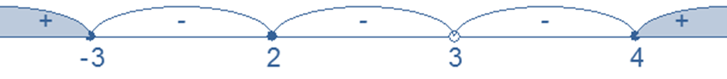
ответ: .

